Kreatywna reklama – jak znaleźć złoty środek między banałem a przesadą?

Słowo kreatywność zyskało furorę w branżach zajmujących się nomen omen kreacją, czyli tworzących projekty graficzne, przekazy medialne, a ogólniej stwarzających coś nowego – zgodnie z etymologią słowa. W branży zrobiło mu się jednak za ciasno, więc rozpoczęło karierę także w innych dziedzinach zawodowych.
Kiedy czytamy lub słyszymy o kreatywnych księgowych czy kreatywnych prawnikach, to już coś innego niż w przypadku kreatywnego grafika. Mamy wtedy do czynienia z pewnym wykrzywieniem znaczenia, przez które wkraczamy na delikatny grunt ironii. Kreatywna księgowa nie kreuje przecież zapisów prawa, a sprytnie porusza się po paragrafach, tak żeby wykorzystać ich niedociągnięcia.

Kreatywna reklama
Owa sprytna księgowa niech nam posłuży za metaforę oznaczającą naginanie właściwego znaczenia kreatywności w stronę przesady. Podstawową funkcją przekazów reklamowych jest to, że mają ściągać na siebie uwagę – zanim potencjalny klient dowie się, co reklamodawca mu oferuje, musimy najpierw zostać zauważeni. Marketerzy i agencje kreatywne w obecnym potopie przekazów reklamowych kładą tak ogromny nacisk na aspekt zwrócenia na siebie uwagi, że niekiedy grozi to wykrzywieniem pierwotnego celu, jakim była promocja marki.
W absolutnej czołówce kreatywnych kampanii reklamowych bezwzględnie trzeba umieścić przekazy ogólnoświatowego brandu IKEA. Firma ta buduje spójną komunikację promującą takie wartości jak ekologia, a w stosunku do swoich produktów dostępność – niska cena, łatwość montażu. Jeśli chodzi o kreatywność, IKEA plasuje się zarówno na szczycie, jak i po drugiej stronie – kreatywności, która posunęła się o krok za daleko, jak mogłaby rzeczona obrotna księgowa.
Przykładem proekologicznej kampanii promującej markę jest akcja budowy domków dla ptaków w Londynie ze starych mebli z IKE-i. Do współpracy zaproszono artystów, którzy rzeczywiście kreatywnie podeszli do zadania. Przy okazji IKEA prezentowała się jako wytwórca mebli z surowców odnawialnych, w pełni nadających się do recyklingu.
Na drugim końcu osi kreatywności lokuje się za to promocja sprzedażowa łóżeczek dla dzieci skierowana do kobiet w ciąży. Grupa docelowa została określona świetnie, tylko że rabat pojawiał się w katalogu dopiero po potraktowaniu go w odpowiednim miejscu tak samo jak test ciążowy…
W reklamie zewnętrznej (out of home) duże pole dla kreatywności daje możliwość wykorzystania kontekstu – przestrzeni – w jakiej pojawia się reklama. Świetnego przykładu dostarcza w tej mierze pokazana poniżej kampania społeczna dotycząca zdrowia jamy ustnej. Stłuczone okna w zestawieniu z napisem stają się ilustracją zepsutych zębów. Taki widok naprawdę straszy, a na pewno działa na wyobraźnię! Czyli cel osiągnięty.
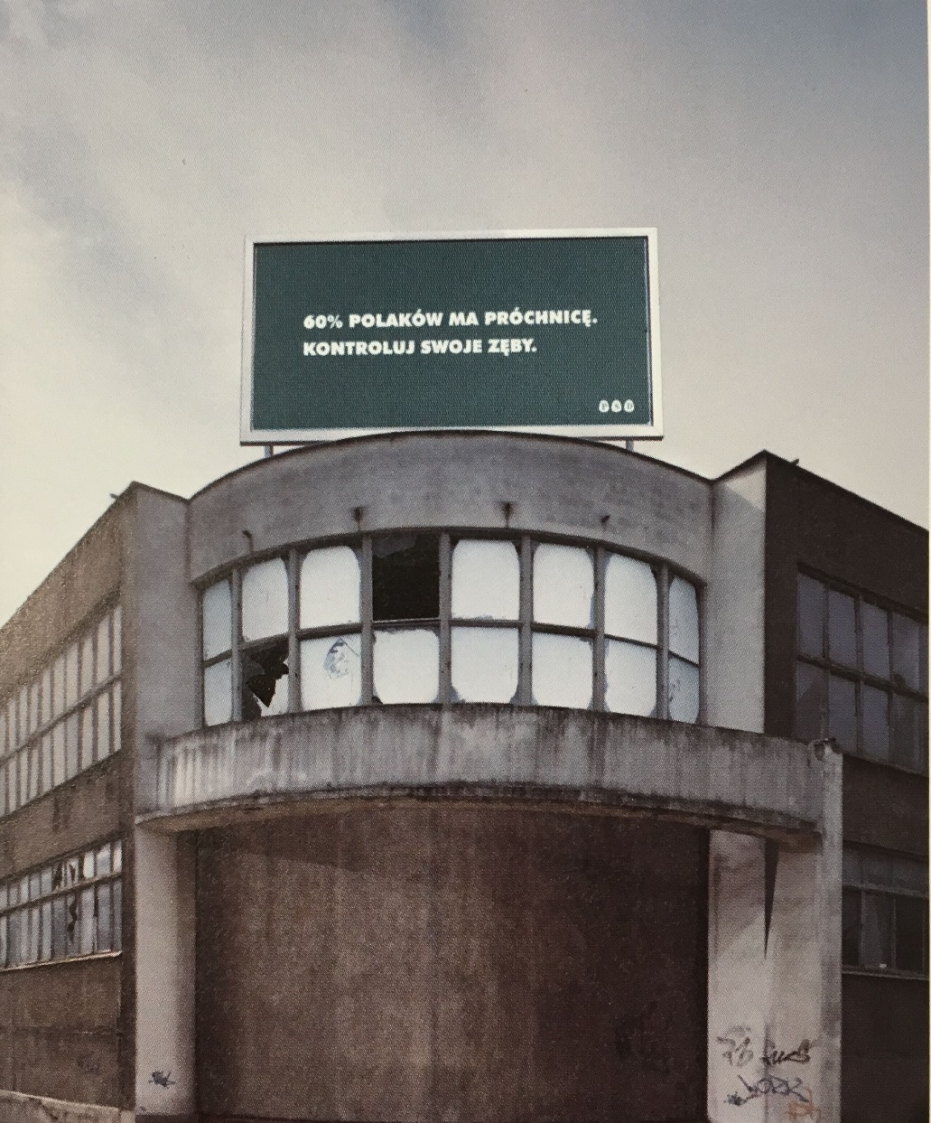
Źródło: 101 reklam, które musisz znać, red. R. Gluza, Poznań 2012.

Kreatywnością w najlepszym tego słowa znaczeniu może się też pochwalić marka Easy Jet wraz z agencją Buzzman. Wykorzystali oni przestrzeń budynku położonego w pobliżu miejskiego zbiornika wody, żeby swój przekaz reklamowy umieści de facto… na tafli wody. Czy reklama zwraca uwagę? Jasne! Czy pobudza do myślenia? Jak najbardziej! A zatem angażuje odbiorcę, cel ponownie osiągnięty.
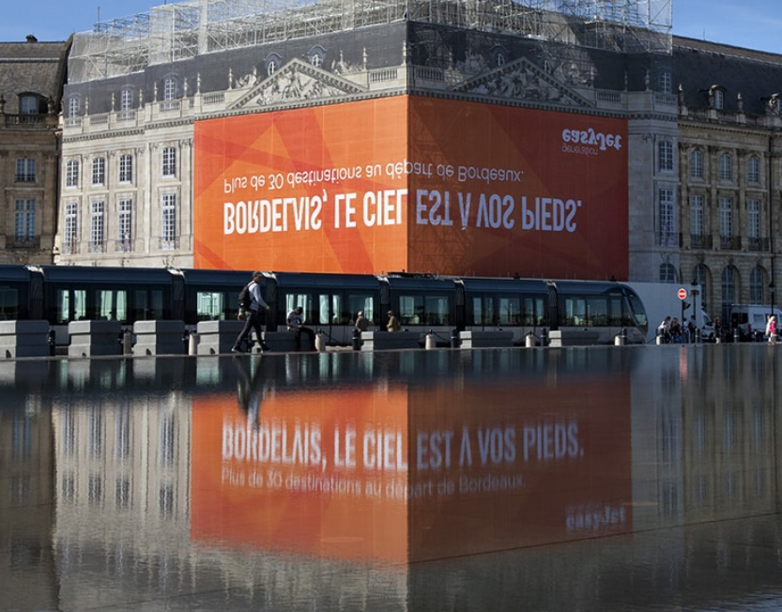
Źródło: Adweek.com; https://www.adweek.com/creativity/this-outdoor-ad-only-makes-sense-because-of-where-its-placed/?fbclid=IwAR0O_rwoegvcoPL23tiffGm6nIz6UUdVZfLTq0WREiQevErPKF-8yQ6-TGk
Jak znaleźć złoty środek?
Na koniec konstruktywnie – jak zleźć złoty środek? Przede wszystkim kreatorzy przekazów medialnych powinni się skupić na odbiorcy. Czy kobieta w ciąży naprawdę musi udowadniać, że spodziewa się dziecka? Przecież już po kilku tygodniach widać to na pierwszy rzut oka.
Punktem wyjścia tworzenia reklam my, ich kreatorzy, powinniśmy uczynić potrzebę ostatecznego klienta – zastanówmy się, jak ją zaspokoić, i na plakacie, ulotce, stronie www, reklamie na Facebooku podpowiedzmy to konsumentom. Potrzeba ta wcale nie musi być tak oczywista jak nakarmienie głodnego. Mercedes daje swoim klientom poczucie prestiżu, a Volvo bezpieczeństwa.
Co Ty możesz dać odbiorcom swoich produktów? Dowiedz się tego i tę wartość umieść w reklamie.
Ponadto postaraj się zaangażować swojego potencjalnego klienta. Easy Jet zmotywowało mieszkańców miasta do poszukania sposobu na odczytanie zaszyfrowanego komunikatu. Spróbuj już w przekazie reklamowym rozpocząć z nim dialog. Zapytaj go o coś – niech się zastanowi. Zachęć do wspólnego działania proekologicznego – razem zróbcie coś dobrego dla środowiska. A najlepiej zaintryguj go – wtedy sam zmotywuje się do działania.
Kreatywność zakłada niestandardowe wykorzystanie dostępnych powierzchni i zasobów. Umieszczając reklamę w miejskiej przestrzeni, warto nawiązać do otoczenia. Może wydaje ci się, że z ulotką nie można zdziałać nic odkrywczego? Otóż można! Oprócz pomysłowych haseł, jakie na niej umieścisz, zastanów się, w jaki sposób przekażesz ją klientowi albo jaki może mieć kształt po złożeniu – czy nasuwa ci się jakiś pomysł na rozlokowanie informacji, skoro można je ukryć?
Funkcja reklamy polegająca na zwracaniu na siebie uwagi daje szerokie pole możliwości, które ograniczać powinna tylko zasadność stosowania konkretnych chwytów dla konkretnej marki. Jedynie spójna strategia promocji bandu okaże się skuteczna.

Anna Dąbrowska, Vice CEO RECEVENT Sp. z o.o.

